Krásné ráno, děti, je pátek a začínáme.
Český jazyk
ČTENÍ – Dnes Čítanka str. 36 Rodina (přečti 11 řádků)
MLUVNICE
Pracovní sešit str. 25 cvičení 5
Čeká nás nové učivo samohlásky a souhlásky (vkládám výukový materiál)
https://read.bookcreator.com/WdoIThfPeGNUMeBI4Suh1zuNp662/9q6OD7GaTAWyS66nDEK2yQ
PSANÍ
Písanka str. 23 cvičení 2
Matematika
SLOUPEČKY – další sloupeček, počítej se stovkovou tabulkou
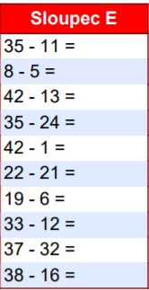

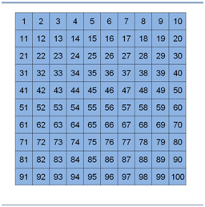

MATEMATIKA
str. 35 příklad 6
str. 35 příklad 9
str. 37 příklad 6
PRVOUKA
Pracovní sešit str. 14 cvičení 2

Vážení rodiče, v případě potíží volejte, pište. Krásný víkend vám všem. Ve středu bychom se již měli sejít ve třídě.

